**Trận Chiến Stalingrad: Sự Thất Thủ Vĩ Đại và Sự Đảo Ngược Của Chiến Tranh Thế Giới II**

Trận chiến Stalingrad không chỉ là một trong những trận đánh quyết định nhất trong Chiến tranh Thế giới II, mà còn là một bi kịch đầy máu và lửa, nơi mà sự sống còn và sự hy sinh đều được nâng lên tới đỉnh cao. Vào mùa đông của năm 1942 đến mùa xuân của năm 1943, Stalingrad đã chứng kiến một cuộc đấu tranh khốc liệt giữa các lực lượng Đồng Minh và quân đội Đức Quốc Xã, cuộc chiến này đã thay đổi bước chuyển của cuộc chiến.

**Bối cảnh lịch sử**

Trước Trận Stalingrad, quân đội Đức đã tiến hành một cuộc tấn công lớn vào Liên Xô với mục tiêu chính là chiếm lấy Stalingrad, một trong những thành phố lớn nhất của Liên Xô và điểm quan trọng trên bản đồ chiến lược. Stalingrad không chỉ là một trung tâm công nghiệp và giao thông quan trọng mà còn có ý nghĩa tâm linh sâu sắc với người dân Liên Xô.

**Cuộc đấu tranh**

Cuộc chiến tranh ở Stalingrad đã trở thành một cuộc đấu tranh khốc liệt từng phút giây. Cả hai bên đều tập trung mọi nỗ lực vào việc chiếm lấy và bảo vệ thành phố. Cuộc chiến diễn ra từng nhà từng ngôi, từng con phố từng ngõ ngách. Cảnh tượng của những trận chiến đường phố đã trở thành biểu tượng của sự tàn khốc và sự kiên trì vượt qua của con người trong điều kiện khó khăn nhất.

Trận Stalingrad đã chứng kiến sự đảo ngược của số phận. Những lực lượng Liên Xô dưới sự chỉ huy của tướng Chuikov đã chiến đấu một cách dũng mãnh và không khuất phục, sử dụng mọi biện pháp từ chiến thuật đến tinh thần để chống lại sự tấn công của Đức Quốc Xã.

*Trận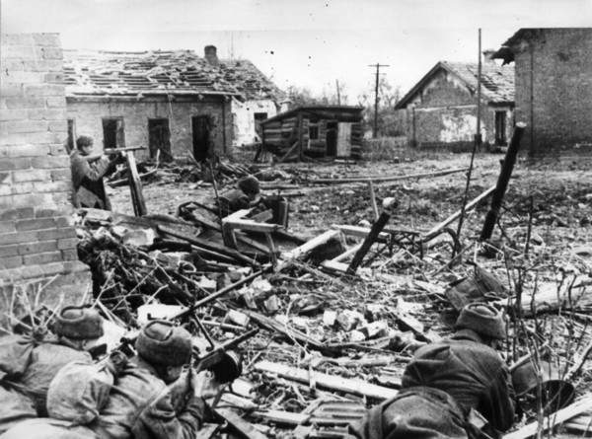 chiến Stalingrad 1942 – Nguồn: Wikipedia*

**Hậu quả và ảnh hưởng**

Trận Stalingrad đã chấm dứt chuỗi chiến thắng liên tục của Đức Quốc Xã và mở ra con đường cho cuộc đảo chính trong cuộc chiến. Đồng Minh đã tận dụng thời cơ này để tấn công và đẩy lùi quân đội Đức ra khỏi lãnh thổ Liên Xô. Đồng thời, sự thất bại tại Stalingrad cũng đánh dấu sự suy yếu của Đức Quốc Xã và bước ngoặt quan trọng trong cuộc chiến.

**Kết luận**

Trận Stalingrad không chỉ là một sự kiện trong lịch sử mà còn là một bài học đầy cảm hứng về sự kiên trì, quyết tâm và lòng dũng cảm của con người trong điều kiện khó khăn nhất. Nó đã ghi dấu lại một trang sử đau thương và đồng thời mở ra những cơ hội mới cho sự thay đổi và tiến triển trong cuộc chiến tranh toàn cầu lớn nhất trong lịch sử nhân loại. Trận Stalingrad sẽ mãi mãi được nhớ đến như một biểu tượng của sức mạnh và khả năng vượt qua của con người dưới bất kỳ hoàn cảnh nào.

Nguồn:

* [Trận Stalingrad – Wikipedia tiếng Việt](https://vi.wikipedia.org/wiki/Tr%E1%BA%ADn_Stalingrad)

<https://vi.wikipedia.org/wiki/Tr%E1%BA%ADn_Stalingrad>

* [Battle of Stalingrad - Definition, Dates & Significance (history.com)](https://www.history.com/topics/world-war-ii/battle-of-stalingrad)

<https://www.history.com/topics/world-war-ii/battle-of-stalingrad>